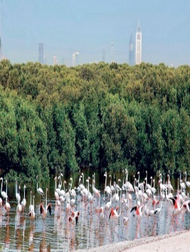

**اسئلة مراجعة اختبار الفصل الدراسي الثالث للصف التاسع**

1- في أي البيئات يعيش نبات القرم ؟

....................................................................

2- ما هي فوائد و استخدامات نبات القرم؟

...........................................................................................................................................................................................................................

3- كيف تتكيف النباتات البرية في دولة الإمارات العربية المتحدة مع الظروف البيئية المحيطة بها ؟

......................................................................................................................................................................................................................................

4- ما هي مميزات شجرة السمر ؟

............................................................. ..................................................

............................................................ .................................................

5- في أي البيئات تعيش وتنمو شجرة السمر ؟

..................................................................................................................

6- ما هي مميزات شجرة الشوع ؟

.............................................. ........................................................

.........................................................................................................

7- ما هي الاجراءات التي تقوم بها دولة الإمارات العربية المتحدة للحفاظ على النباتات الطبيعية؟

.....................................................................................................................................................................................................................................

8- قدم مقترحات إبداعية لحكومة دولة الإمارات العربية المتحدة للمحافظة على النباتات الساحلية والجبيلة ؟

......................................................................................................................................................................................................................................

9- ما هي أكبر الدول مساحة بقارة أمريكا الجنوبية ؟

.................................................................................................................

10- ما هي أصغر الدول مساحة بقارة أمريكا الجنوبية ؟

...............................................................................................................

11- ما اسم القناة المائية التي تصل البحر الكاريبي بالمحيط الهاد ي؟

...................................................................................................................

12 – حدد أهم مجالات التعاون بين دولة الإمارات العربية المتحدة ودولة البرازيل

......................................................................................................................................................................................................................................

13- اقترح مجالات من الممكن أن تعزز العلاقة بين دولة الإمارات العربية المتحدة وجمهورية البرازيل

......................................................................................................................................................................................................................................

14-ما هي أهم الصادرات والواردات بين دولة الإمارات العربية المتحدة والبرازيل

|  |  |
| --- | --- |
| الواردات | الصادرات |
|  |  |

15- سجل أسماء أهم الاتفاقيات الموقعة بين دولة الإمارات العربية المتحدة وجمهورية البرازيل

......................................................... ....................................................